COME RAGGIUNGERE LA CERTOSA DI PONTIGNANO IN AUTO
Da Firenze
Provenendo dalla superstrada Firenze/Siena, Uscita Siena Nord.  Alla prima rotonda, prendete la prima uscita. Dopo circa 1 km alla rotonda prendete la 4° uscita per immettersi sulla strada regionale SR 222 direzione CASTELLINA IN CHIANTI-GREVE IN CHIANTI. |  |  | 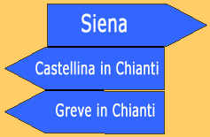
dopo circa 1,5 km, alla successiva rotonda prendere la 2° uscita direzione VAGLIAGLI-CORSIGNANO-PIEVASCIATA (SP 102) e PONTIGNANO (marrone), |  | 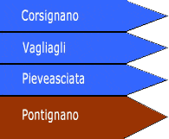
si prosegue per altri 2,5 km e si trova sulla sinistra la fattoria di VALIANO, superata di circa 1,5 km, sulla destra bivio per PONTIGNANO 1-PONTE A BOZZONE-SS 406 (strada bianca).  Si prosegue per altri 2 km circa e si arriva alla Certosa di Pontignano. |  | 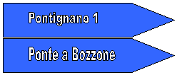
Da ROMA
Provenendo dalla superstrada Bettole/Siena, passato Taverne d'Arbia, prendere l'uscita per la tangenziale (strada statale SS 73 Senese Aretina). Alla rotonda prendete la 1° uscita ed imboccate Viale Pietro Toselli e dopo meno di 2 km alla rotonda prendete la 1° uscita e imboccate Via Chiantigiana SP 408 di Montevarchi. Poco prima di Ponte a Bozzone troverete sulla sinistra la deviazione per la Certosa di Pontignano (via della Certosa) alla quale giungerete dopo circa 1 km.

